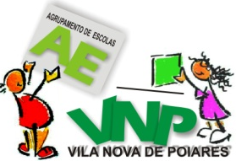 | Agrupamento de Escolas de Vila Nova de Poiares  Project Our Forests Our Future 2014/17 Erasmus+  RELATÓRIO FINAL OFOF 2014/17

O Projeto “Our Forests, Our Future” 2014/17, aprovado pelo Programa Erasmus+ da União Europeia, foi uma parceria entre o nosso Agrupamento e a escola de Aguadulceda em Espanha, de Tornio na Finlândia, de Tilburg na Holanda, de Kazlų Rūda na Lituânia e de Pietroasa na Roménia, permitindo a mobilidade de estudantes e de professores para os países participantes e a realização de atividades subordinadas ao tema da floresta.

Este foi o último dos três anos do projeto, coordenado por Alcino Simões (4x45 mins./semana) e com a dinamização dos professores Afonso Brito (2x45 mins./semana), Ana Batista (45 min./semana) e Fernanda Carvalho (45 min./semana). Ao longo deste ano foram realizadas 18 reuniões dos elementos da organização, bem como outras reuniões pertinentes: com os pais dos estudantes participantes no intercâmbio de estudantes na Finlândia; com a Direção do Agrupamento; com os pais dos estudantes hospedeiros do intercâmbio em Poiares; com a Associação de Estudantes; com os funcionários da secretaria; com a Câmara Municipal (vice-presidente Artur Santos e bióloga Elisabete Aleixo). | 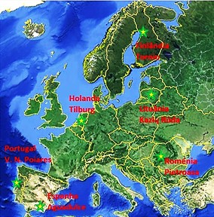  Escolas parceiras do projeto OFOF 2014/17

Os principais objetivos do projeto foram seguramente alcançados: desenvolver a literacia matemática, o pensamento crítico e a capacidade de resolução de problemas; desenvolver a capacidade de empreendedorismo; abrir a escola à comunidade e ao ambiente envolvente; promover a cidadania e a tolerância, aceitando as diferenças culturais; melhorar as capacidades de comunicação em inglês e de uso de Tecnologias de Informação e Comunicação (TIC); e combater o abandono escolar. Destes objetivos, o que menos se desenvolveu foi o relacionado com o empreendedorismo, algo que poderia ter sido concretizado com a inclusão do tema da floresta no concurso de empreendedorismo promovido pela Comunidade Intermunicipal da Região de Coimbra.
Cada um destes principais objetivos envolve dezenas de outros que não cabe aqui detalhar. Apenas exemplifico a utilização das TIC através do site Twinspace, que permitiu a professores e estudantes (desta escola e das escolas parceiras) registarem, com imagens e textos, a participação nas atividades, bem como a comunicação diferida entre todos.
Outros objetivos foram atingidos pelos estudantes, nomeadamente: a sensibilização para a preservação da flora e da fauna do concelho e da região; desenvolvimento de conhecimento sobre as florestas e os parques naturais/nacionais; valorização do património e da cultura local e da portuguesa; incremento, junto dos estudantes,, dos professores e das famílias do conhecimento sobre os países participantes, aprofundando-se a cidadania europeia, por via de uma maior tolerância para com as diferenças culturais nos vários países europeus; preservação e utilização de forma sustentável das florestas e dos seus recursos; aperfeiçoamento nas metodologias e resultados finais do trabalho de grupo e na aprendizagem criativa; valorização da imagem de marca da escola.

O plano de atividades OFOF previa 46 atividades para este ano letivo, tendo sido acrescentadas mais 17 atividades pela nossa escola, conforme se podem ver em detalhe no site do projeto no Moodle. Destas 63 atividades, apenas não foram realizadas três: 305. A Floresta na Arte Local; 320. Floresta Misteriosa; 321. Animais das Florestas Locais. No quadro seguinte consta a lista de todas as atividades previstas para este letivo com uma numeração de três dígitos ordenando a proposta (“work plan and timetable”) do projeto: uma letra na numeração indica que a atividade foi proposta pela nossa escola; o digito das centenas desta numeração refere o ano do projeto, sendo 0 (zero) uma atividade para os três anos do projeto e o dígito 3 para o ano 2016/17, tendo sido realizadas atividades muito semelhantes nos dois anos anteriores.
001. Apresentação | 304. Pratos com Floresta | 317a. Tronco matemático
001a. Comunicação | 305. A Floresta na Arte Local | 317b. Workshop Madeiras
001b. Reunião | 305a. Mural Coletivo | 317c. Árvore ao alvo
002. Material Didático | 305b. Carnaval Florestal | 318. Conto da Floresta
003. Visitas | 306. Encontro na FINLÂNDIA | 319. Vídeo Colaborativo
004. Workshops | 307. Intercâmbios de estudantes | 320. Floresta Misteriosa
005. Notícias | 308. Visita à Floresta | 321. Animais das Florestas Locais
006. Expositor | 308a. Fotografar a floresta | 322. História Colaborativa
006a. Mapa | 308b. Imagens da Floresta | 323. Dia Internacional das Florestas
006b. Cartaz OFOF | 309. Floresta em Fogo | 324. Jobshadowing FI em Portugal
006c. Exposição OFOF | 310. Visita aos Bombeiros | 325. Múltiplos usos da floresta
007. Site do Projeto | 311. Medições da Floresta | 326. Preservar a Floresta
007a. Site na escola | 312. Visitas de Estudo | 327. Herbário
301. Dia na Floresta | 312a. Ciência na Floresta | 328. Encontro em PORTUGAL
302. e-Book Pratos da Floresta | 312b. Palestra Viver da Floresta | 329. Intercâmbios de para estudantes
302a. Almoço Florestal | 313. Postais de Natal | 330. Visitas de Estudo
302b. Cantina Florestal | 314. Espécies Ameaçadas | 331. Dia de Plantar Árvores
302c. Magusto | 314a. FotoMat Ameaçada | 331a. Apadrinhar Árvores
302d. Saúde da Floresta | 315. Avaliação | 332. Cronologia de Atividades
303 Revista Colaborativa | 316. ebook da Floresta | 333. Avaliação Final
303a. [Disciplina] da Castanha | 317. Produtos Locais de Madeira | 334. Relatório Final
Lista das atividades do 3º ano do projeto OFOF 2014/17 Erasmus+

De realçar que a nossa Escola ganhou o concurso de logotipo do projeto e quase foi a vencedora do concurso de fotografia “O espírito da floresta”, atividades realizadas em 2014/15, o primeiro ano do projeto.  Além das atividades no quadro acima, foram realizadas outras atividades nos dois primeiros anos do projeto que devem aqui ser indicadas: Encontro em Tilburg na Holanda de 17 a 21 de novembro de 2014; Encontro em Aguadulce (Almería) na Espanha 18 a 22 de maio de 2015; Jobshadowing em Pietroasa na Roménia entre 29 de março e 4 de abril de 2015; Jobshadowing em Tornio na Finlândia, entre 24 e 28 de agosto de 2015; receitas de mel; mostra de fotografia; construção de sólidos geométricos para decorar a árvore de Natal; envio dos postais de natal às escolas parceiras; criação de pinheiros | 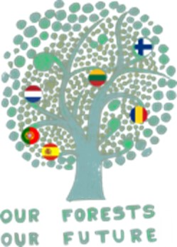  Logotipo do projeto OFOF 2014/17
de natal; contato com as embaixadas dos países das escolas parceiras para obter materiais; almoço no Restaurante Pedagógico com ingredientes da floresta; criação de menus; visita aos bombeiros; workshop “Pavimentações usando madeira”; construção das casas para os pássaros; visita aos artesãos; Jobshadowing de finlandeses em Portugal; 5ª Edição do Concurso Florestal Europeu; produção de apresentação de Powerpoint para divulgação de cada Encontro; palestra da Quercus e o projeto “Eu curto a cortiça”.
A preparação da participação nos Encontros dos outros países exigiram uma sequência de atividades muito trabalhosas: seleção dos alunos participantes; reuniões com os pais dos alunos antes e depois do encontro; registos formais para autorização da deslocação junto do Conselho Pedagógico, Serviço de Estrangeiros e Fronteiras, Ministério da Educação, Ministério das Negócios Estrangeiros; reuniões com professores e com a direção para a preparação de viagem; comunicações através de mensagens escritas em inglês entre os professores das seis escolas parceiras; aquisição de seguros; contratação de viagens em Portugal e no estrangeiro; elaboração de roteiro de viagem; orçamento e relatório de contas; registo e divulgação da viagem em imagens e em notícias.
Em cada atividade deste projeto, incluía-se sempre algum conceito da disciplina de matemática, como forma de fomentar a aprendizagem desta disciplina. Uma atividade que se foi realizando ao longo dos três anos, e que merece destaque, foi a produção de fichas de trabalho, ou atividades ou exercícios na disciplina de matemática alusivos ao tema da floresta.

Os destinatários das atividades deste projeto foram os estudantes do 5º ao 12º anos de escolaridade do ensino regular, do ensino vocacional e do ensino profissional, num total de 300 alunos, aproximadamente, incluindo 18 que participaram nos intercâmbios internacionais. Os dinamizadores das atividades foram mais de 30 professores de todos os departamentos e formadores dos cursos profissionais, incluindo 9 que participaram nos encontros internacionais. Foram envolvidas diversas entidades nas atividades, tais como, a Câmara Municipal de Vila Nova de Poiares, Bombeiros Voluntários, artesãos e empresa de mobiliário. Algumas atividades foram concretizadas em colaboração com outros projetos da escola, destacando as seguintes: Floresta Pedagógica de Poiares, Desporto Escolar, Eco-Escolas, Go! Mobilidade na Educação.
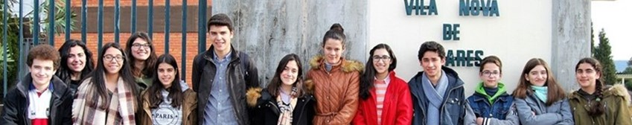
Alunos que participaram nos intercâmbios internacionais do projeto OFOF 2014/17

A divulgação deste projeto passou pelo relato oral, pela afixação de informação e pela divulgação em suporte eletrónico. Foram registadas as atividades que iam sendo realizadas em todas as reuniões de departamento, em algumas do conselho pedagógico e em conselhos de turma dos alunos envolvidos. Afixaram-se notícias, trabalhos vários de estudantes e fotografias no quadro da cantina, na vitrina do bar e nas vitrinas dos quatro edifícios de aulas. Também foram divulgadas em língua inglesa as atividades no site Etwinning do projeto (https://twinspace.etwinning.net/101/) e em português do site Moodle (http://aepoiares.ccems.pt/course/view.php?id=11). Foram ainda colocadas 23 notícias no site da escola (http://www.aepoiares.edu.pt/index.php?option=com_content&view=article&id=95&Itemid=112) e foram enviadas 4 notícias para serem publicadas nos jornais locais (apesar de não terem sido editadas). Foram igualmente produzidos e afixados pósteres com imagens de florestas e foram distribuídos autocolantes com o logotipo do projeto. | 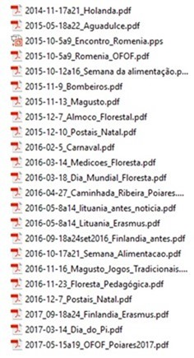  Lista das notícias do projeto OFOF 2014/17
O site Twinspace emitiu um certificado de participação dos professores Alcino Simões e Afonso Brito. Neste momento, aguardamos a avaliação positiva ao nosso site OFOF e obter o “Selo de Qualidade Etwinning”.
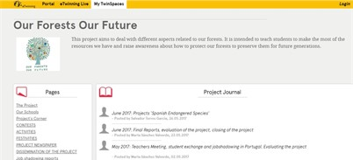  Site em inglês do Projeto OFOF 2014/17  http://aepoiares.ccems.pt/course/view.php?id=11 | 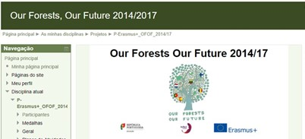  Site em português do Projeto OFOF 2014/17  http://aepoiares-m.ccems.pt/course/view.php?id=11/

Acerca do financiamento, a Agência Nacional do programa Erasmus+ entregou 40% dos 40 415,00€, em 22 de janeiro de 2015, e entregou mais 40%, em 8 de abril de 2016, após a entrega de relatório intermédio no dia 31 de dezembro do ano anterior. Os restantes 20% do orçamento serão entregues à escola após aprovação do relatório final, que está a ser elaborado no site Mobility Tool da União Europeia. Os anexos A, B e C mostram o orçamento do projeto, o relatório de contas deste ano letivo e o relatório final de contas, com um saldo positivo de 7488,96€. Deve-se realçar que este relatório final de contas não inclui as despesas de recursos humanos, espaços, fotocópias e materiais fornecidos pelo nosso Agrupamento, nem o valioso contributo da Câmara Municipal de Vila Nova de Poiares em lembranças e transportes para a participação nos seis encontros internacionais deste projeto.

O projeto teve um impacto bastante positivo na nossa escola, pois concretizou novos objetivos e de inquestionável valor, ofereceu uma grande variedade de novas atividades e melhorou a “Ideia de Escola”. Esta afirmação é apoiada pelas opiniões positivas de todos os atores da comunidade escolar, corroborada igualmente pelo grande número de participantes nas atividades e pela grande quantidade e qualidade de trabalhos produzidos. Uma das principais atividades foi o Encontro OFOF Poiares 2017, cujos resultados estatísticos (ver relatório do encontro) mostram que a nossa escola teve a capacidade de organizar um encontro com elevado nível de satisfação dos participantes.

Fazendo um balanço crítico do trabalho desenvolvido, e no sentido de aprimorar futuros procedimentos inerentes à organização/participação em projetos semelhantes, julga-se pertinente elencar os seguintes: constituir a equipa de projeto com professores de diversos departamentos curriculares; integrar ou adaptar atividades já previstas no plano de atividades; distribuir a dinamização das atividades pelos elementos da equipa; definir antecipadamente os critérios de seleção de estudantes e os critérios de seleção de professores para a participação nos intercâmbios internacionais; uniformizar entre os parceiros os instrumentos de avaliação das principais atividades do projeto; alocar com antecedência os recursos financeiros para a realização dos intercâmbios internacionais; incluir mais estudantes e mais professores nos intercâmbios internacionais (para além dos que estejam previstos no projeto), através da inclusão de outros tipos de financiamento.

A conclusão final é a certeza que a nossa Escola melhorou devido à concretização do projeto ERASMUS+ Our Forest Our Future. Na verdade, os estudantes ganharam experiências enriquecedoras e inesquecíveis, os professores tiveram a oportunidade de refletir construtivamente sobre as suas práticas pedagógicas, a Escola consolidou a sua imagem de prestígio e a comunidade valorizou a integração na União Europeia.

Esta conclusão final abre caminho à participação do nosso Agrupamento noutros projetos Erasmus+. Aliás, a Direção cessante deste agrupamento autorizou a candidatura do nosso Agrupamento ao concurso ERASMUS+ para o triénio 2017/20, no dia 28 de março de 2017, aguardando-se a eventual aprovação, ainda neste mês de julho, pela Agência Nacional Erasmus+. Neste sentido, reconhece-se a pertinência de desenvolver um ou mais projetos ERASMUS+ nesta escola, uma vez que, para além de outras valências, estes poderão ser um veículo privilegiado para desenvolver nos nossos estudantes uma diversa gama de competências.

Vila Nova de Poiares, 11 de julho de 2017
Alcino Simões, O Coordenador do Projeto

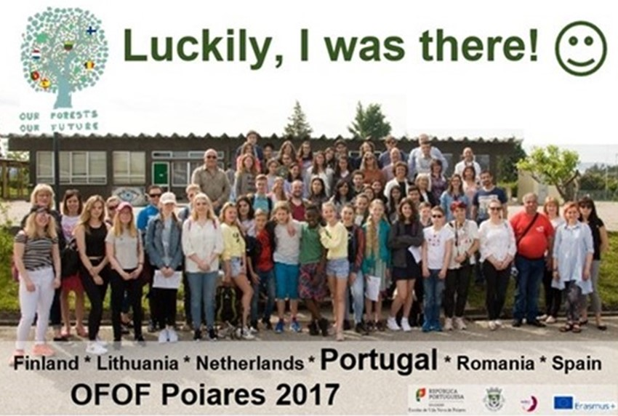
Imagem do Íman de frigorífico oferecido aos participantes do Encontro OFOF Poiares 2017, de 15 a 19 de maio

Anexo A
Orçamento do Projeto OFOF 2014/17 Erasmus+

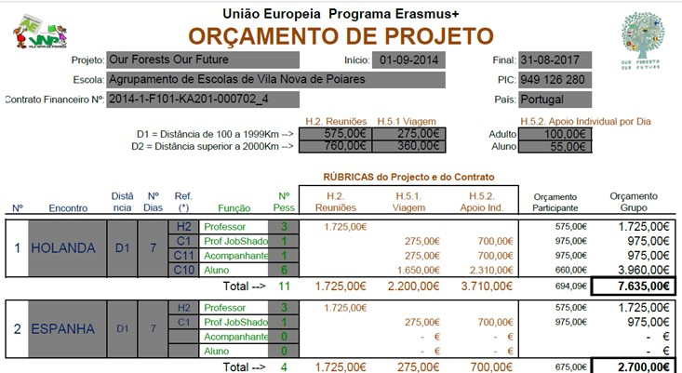
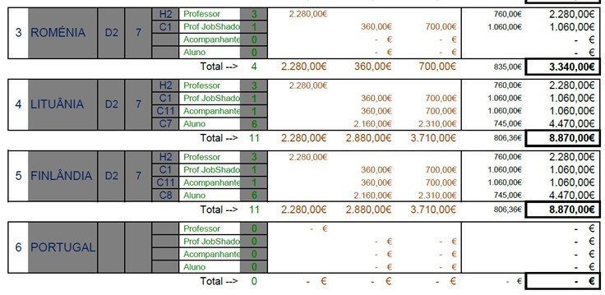
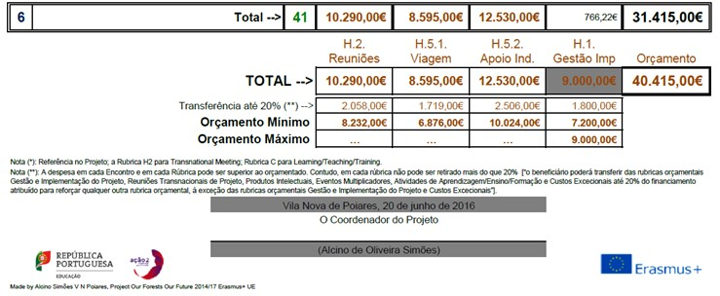

Anexo B
Relatório de Contas 2016/17 do Projeto OFOF 2014/17 Erasmus+

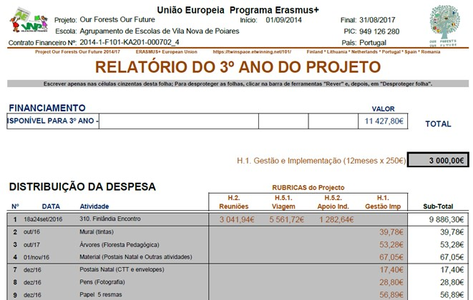
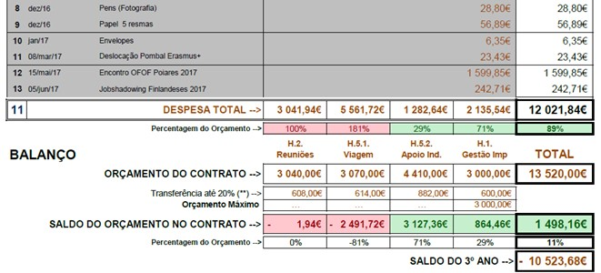
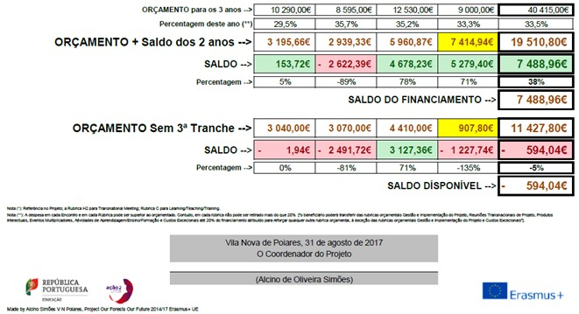

Anexo C
Relatório de Contas Final do Projeto OFOF 2014/17 Erasmus+

